建安区应急管理局对泉店煤矿区域治理
外包工程施工现场进行检查

7月5日，建安区应急管理局到泉店煤矿区域治理外包工程施工现场S6钻井平台进行检查。
检查组首先对施工现场厨房的燃气罐进行检查，指导企业员工检测气瓶管、阀是否泄露，当场发现阀门未拧紧有泄漏现象。随后，对施工人员培训记录及动火作业审批记录进行检查，发现培训记录及审批记录有缺项。最后，对施工现场钻井平台进行检查。
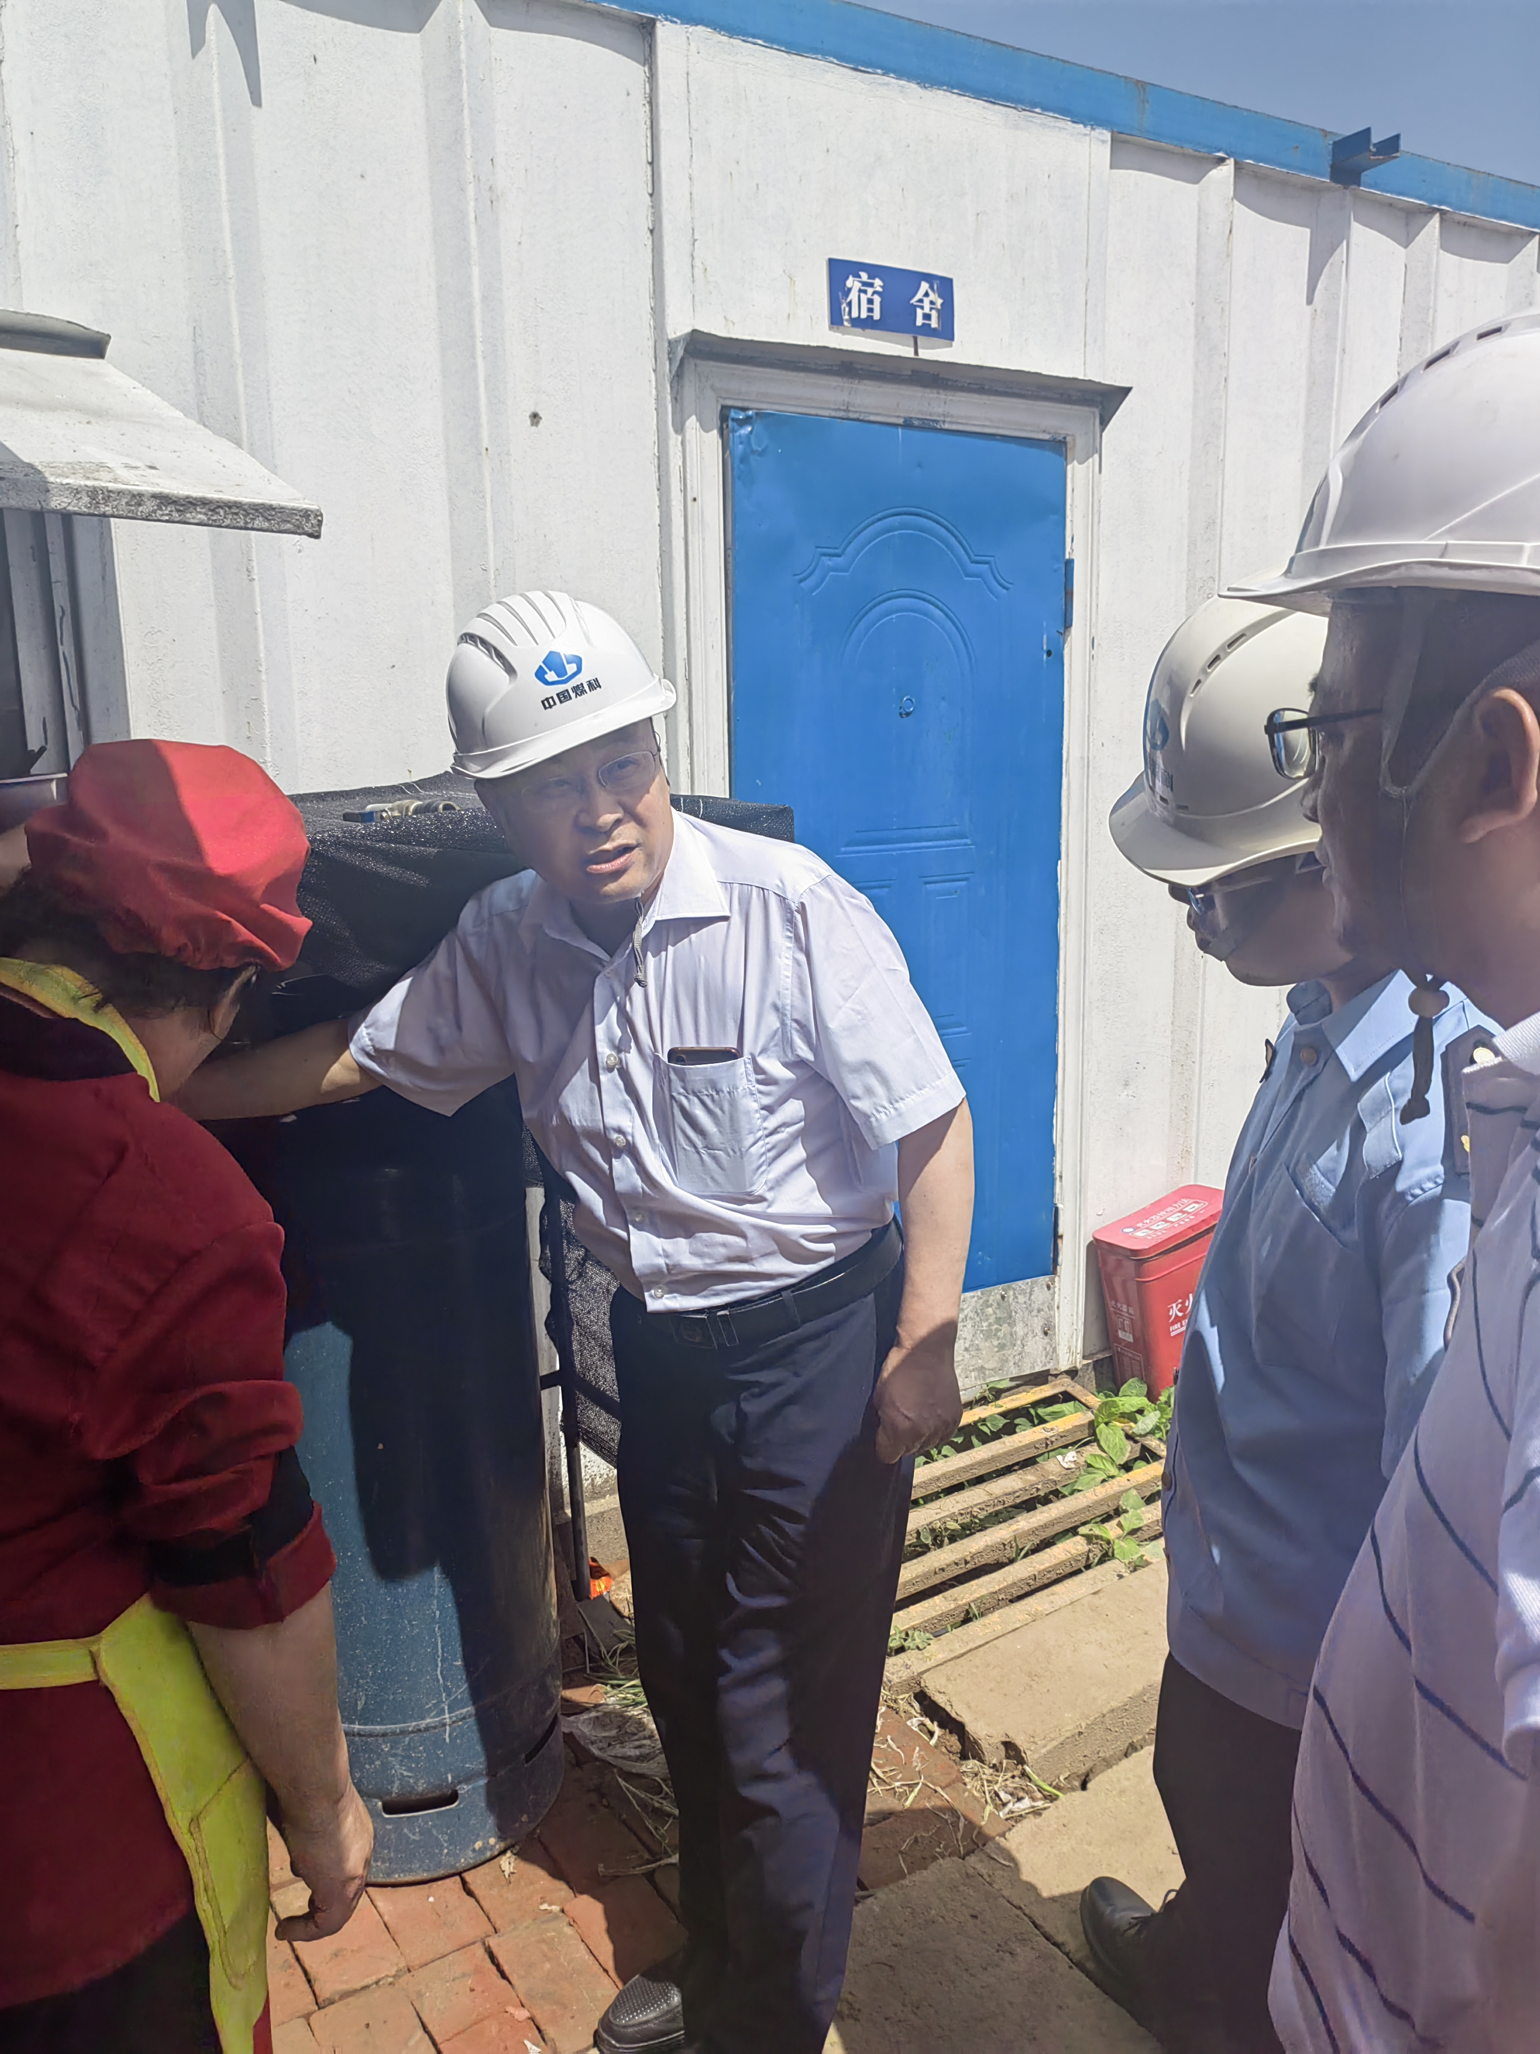
检查组强调，企业要提高安全责任意识，对于查出的问题立即进行整改，还要做到举一反三，查漏补缺，将隐患消除在萌芽状态，坚决防范和遏制安全生产事故发生。要加强对燃气安全的管理工作，保障用气安全。要抓紧时间找有资质的第三方企业对所有钻井平台的钢丝绳进行检测；施工人员培训要“凡培训必考试”，安全培训不走过场；夏季高温天气要加强对汛期和高温天气用电安全管理及汛期地质灾害防范。
